说明书摘要
本发明属于数据存储领域，具体涉及一种光盘数据读取过程中的回读信号样本序列检测方法，包括：对回读信号样本序列中的信号间串扰进行均衡滤波处理；对经均衡滤波处理后的回读信号样本序列中的剩余噪声进行预测和消除，得到噪声消除的回读信号样本序列；对噪声消除的回读信号样本序列进行序列检测，得到检测结果，其中，序列检测用的状态转移网格是由包含均衡滤波、噪声预测及消除三个过程的等效完全通道部分响应目标系数向量$t$构建得到，$t$表示为$g$与$gp$的差值，$g$表示预设的部分响应目标系数向量，$p$表示预设的用于预测的预测抽头系数向量。本发明能避免因在分支度量中夹杂噪声预测和消除操作而所带来的计算复杂度高的问题。

摘要附图

权利要求书
1、一种光盘数据读取过程中的回读信号样本序列检测方法，其特征在于，包括：
S1、对回读信号样本序列中的信号间串扰进行均衡滤波处理；
S2、对经均衡滤波处理后的回读信号样本序列中的剩余噪声进行预测和消除，得到噪声消除的回读信号样本序列；
S3、对噪声消除的回读信号样本序列进行序列检测，得到检测结果，其中，序列检测用的状态转移网格是由包含均衡滤波、噪声预测及消除三个过程的等效完全通道部分响应目标系数向量$t$构建得到，所述等效完全通道部分响应目标系数向量$t$表示为$g$与$gp$的差值，$g$表示预设的部分响应目标系数向量，$p$表示预设的用于所述预测的预测抽头系数向量。
2、根据权利要求1所述的回读信号样本序列检测方法，其特征在于，采用部分响应均衡或自适应均衡方法，执行所述均衡滤波处理。
3、根据权利要求1所述的回读信号样本序列检测方法，其特征在于，用于所述预测的预测抽头系数向量$p$是采用如下方式构建得到：
$p={\left[\begin{matrix}R_{w}\left(0\right) & R_{w}\left(-1\right) & … & R_{w}\left(1-L_{n}\right) \\ R_{w}\left(1\right) & R_{w}\left(0\right) & … & R_{w}\left(2-L_{n}\right) \\ … & … & … & … \\ R_{w}\left(L_{n}-1\right) & R_{w}\left(L_{n}-2\right) & … & R_{w}\left(0\right)\end{matrix}\right]}^{-1}\left[\begin{aligned}R_{w}\left(1\right) \\ R_{w}\left(2\right) \\ … \\ R_{w}\left(L_{n}\right)\end{aligned}\right]$；
式中，$R_{w}\left(m\right)$表示噪声序列$w$延迟为$m$的自相关矩阵，噪声序列$w$为均衡输出$y$与无噪声的基于部分响应目标系数向量的理想输出$d$之差：$w=y-d$，$d=a⨂g$，$⨂$表示卷积计算，$a$表示已知编码写入数据。
4、一种光盘数据读取过程中的基于判决反馈的信号检测方法，其特征在于，包括：
采用如权利要求1至3任一项所述的一种光盘数据读取过程中的回读信号样本序列检测方法，对当前回读信号样本序列进行序列检测，得到检测结果；
基于该检测结果分别更新用于执行均衡滤波处理的均衡抽头系数向量$f$以及用于执行所述预测的预测抽头系数向量$p$；
基于更新后的均衡抽头系数向量$f$和预测抽头系数向量$p$，对下一个回读信号样本序列进行所述序列检测；
重复上述过程，直至完成所有回读信号样本序列的检测。
5、根据权利要求4所述的信号检测方法，其特征在于，所述均衡抽头系数向量$f$是基于理想信道输出和均衡滤波输出确定；
其中，在执行初次的序列检测时，所述理想信道输出是由已知编码写入数据$a$和部分响应目标系数向量$g$卷积获得；
在执行后续的序列检测时，所述理想信道输出是由当前所得序列检测输出和部分响应目标系数向量$g$卷积获得。
6、根据权利要求4所述的信号检测方法，其特征在于，所述预测抽头系数向量$p$是通过均衡滤波输出和理想信道输出之差所构成的噪声序列的自相关获得；
其中，在执行初次的序列检测时，所述理想信道输出是由已知编码写入数据$a$和部分响应目标系数向量$g$卷积获得；
在执行后续的序列检测时，所述理想信道输出是由当前所得序列检测输出和部分响应目标系数向量$g$卷积获得。
7、一种计算机可读存储介质，其特征在于，所述计算机可读存储介质包括存储的计算机程序，其中，在所述计算机程序被处理器运行时控制所述存储介质所在设备执行如权利要求1至3任一项所述的一种光盘数据读取过程中的回读信号样本序列检测方法和/或如权利要求4至6任一项所述的一种光盘数据读取过程中的基于判决反馈的信号检测方法。
8、一种光盘数据读取设备，其特征在于，包括：处理器、收发机，以及如权利要求7所述的计算机可读存储介质，其中，
所述收发机，用于在所述处理器的控制下收发数据；
所述处理器执行所述计算机可读存储介质上的计算机程序时实现如权利要求1至3任一项所述的一种光盘数据读取过程中的回读信号样本序列检测方法和/或如权利要求4至6任一项所述的一种光盘数据读取过程中的基于判决反馈的信号检测方法。

说明书
一种光盘数据读取过程中的回读信号样本序列检测方法

技术领域
本发明属于数据存储领域，更具体地，涉及一种光盘数据读取过程中的回读信号样本序列检测方法。
背景技术
大数据、5G通信和人工智能等新技术的发展，导致全球数据总量爆炸式增长，数据存储需求急剧增加。按照数据的访问频率分类，数据可分为热数据、温数据和冷数据，其中温冷数据占据数据总量的绝大部分，温冷数据已成为人工智能时代重要的的数字石油资产。磁存储和光存储由于容量价格比和数据可靠性等多方面优势，是数据长效存储的重要解决方案。部分响应极大似然序列检测技术已被广泛应用于各类温冷数据存储设备，如磁硬盘（Hard Disk Drive，HDD）、磁带（Tape）和光盘（Optical Disc）。
随着数据存储设备记录密度的增加，数据存储系统的数据读取过程中的噪声干扰越来越严重，回读信号包含如码间串扰（Intersymbol Interference，ISI）、道间串扰（Intertrack Interference，ITI）和层间串扰（Interlayer Interference，ILI）等各种有色噪声，此外，回读信号还受到机械系统及电子系统的各种加性高斯白噪声（Additive White Gaussian Noise，AWGN）。为保证存储系统数据的可靠读取，均衡去噪技术可有效消除各种信号串扰和噪声。
部分响应极大似然（Partial Response Maximum Likelihood，PRML）检测技术已成为HDD、Tape的通用技术标准，其在AWGN信道中具有最佳的检测性能。常见的检测算法包括极大似然序列检测（Maximum Likelihood Sequence Detection，MLSD）和最大后验概率（Maximum A Posteriori，MAP）检测，其中MLSD的最佳算法实现是维特比（Viterbi）算法（A. Viterbi, "Error bounds for convolutional codes and an asymptotically optimum decoding algorithm," in IEEE Transactions on Information Theory, vol. 13, no. 2, pp. 260-269, April 1967, doi: 10.1109/TIT.1967.1054010.），而MAP的最佳实现方法是BCJR算法（L. Bahl, J. Cocke, F. Jelinek and J. Raviv, "Optimal decoding of linear codes for minimizing symbol error rate (Corresp.)," in IEEE Transactions on Information Theory, vol. 20, no. 2, pp. 284-287, March 1974, doi: 10.1109/TIT.1974.1055186.）。由于各类噪声干扰，很难直接从带噪样本信号中恢复原始信息，通常需要在检测前进行均衡去噪。现有均衡去噪技术主要采用均衡器和噪声预测器对回读信号样本进行处理，其中，均衡器主要用于信号间串扰的消除，而噪声预测器主要用于处理信号间包含的较为细粒度的杂散有色噪声。
Jonathan D. Coker等人基于噪声预测器设计了一种噪声预测极大似然（Noise Predictive Maximum Likelihood，NPML）序列检测技术（J. D. Coker, E. Eleftheriou, R. L. Galbraith and W. Hirt, "Noise-predictive maximum likelihood (NPML) detection," in IEEE Transactions on Magnetics, vol. 34, no. 1, pp. 110-117, Jan. 1998, doi: 10.1109/20.663468.），将噪声预测并使其白化的过程嵌入检测器分支参数的计算，通过反馈的随机只读存储器查找表，实现噪声预测和消除。然而，NPML检测器通常需要进行复杂的数值计算，特别是在处理高维数据时，计算复杂度会显著增加。
因此，现有方法将噪声预测过程嵌入检测器分支度量的计算过程，增加了分支计算开销，亟需一种基于均衡去噪的计算开销低的信号检测方法。
发明内容
针对现有技术的缺陷和改进需求，本发明提供了一种光盘数据读取过程中的回读信号样本序列检测方法，其目的在于减少信号检测器中分支参数的计算复杂度。
为实现上述目的，按照本发明的一个方面，提供了一种光盘数据读取过程中的回读信号样本序列检测方法，包括：
S1、对回读信号样本序列中的信号间串扰进行均衡滤波处理；
S2、对经均衡滤波处理后的回读信号样本序列中的剩余噪声进行预测和消除，得到噪声消除的回读信号样本序列；
S3、对噪声消除的回读信号样本序列进行序列检测，得到检测结果，其中，序列检测用的状态转移网格是由包含均衡滤波、噪声预测及消除三个过程的等效完全通道部分响应目标系数向量$t$构建得到，所述等效完全通道部分响应目标系数向量$t$表示为$g$与$gp$的差值，$g$表示预设的部分响应目标系数向量，$p$表示预设的用于所述预测的预测抽头系数向量。
进一步，采用部分响应均衡或自适应均衡方法，执行所述均衡滤波处理。
进一步，用于所述预测的预测抽头系数向量$p$是采用如下方式构建得到：
$p={\left[\begin{matrix}R_{w}\left(0\right) & R_{w}\left(-1\right) & … & R_{w}\left(1-L_{n}\right) \\ R_{w}\left(1\right) & R_{w}\left(0\right) & … & R_{w}\left(2-L_{n}\right) \\ … & … & … & … \\ R_{w}\left(L_{n}-1\right) & R_{w}\left(L_{n}-2\right) & … & R_{w}\left(0\right)\end{matrix}\right]}^{-1}\left[\begin{aligned}R_{w}\left(1\right) \\ R_{w}\left(2\right) \\ … \\ R_{w}\left(L_{n}\right)\end{aligned}\right]$；
式中，$R_{w}\left(m\right)$表示噪声序列$w$延迟为$m$的自相关矩阵，噪声序列$w$为均衡输出$y$与无噪声的基于部分响应目标系数向量的理想输出$d$之差：$w=y-d$，$d=a⨂g$，$⨂$表示卷积计算，$a$表示已知编码写入数据。
本发明还提供一种光盘数据读取过程中的基于判决反馈的信号检测方法，包括：
采用如上所述的一种光盘数据读取过程中的回读信号样本序列检测方法，对当前回读信号样本序列进行序列检测，得到检测结果；
基于该检测结果分别更新用于执行均衡滤波处理的均衡抽头系数向量$f$以及用于执行所述预测的预测抽头系数向量$p$；
基于更新后的均衡抽头系数向量$f$和预测抽头系数向量$p$，对下一个回读信号样本序列进行所述序列检测；
重复上述过程，直至完成所有回读信号样本序列的检测。
进一步，所述均衡抽头系数向量$f$基于理想信道输出和均衡滤波输出确定；
其中，在执行初次的序列检测时，所述理想信道输出是由已知编码写入数据$a$和部分响应目标系数向量$g$卷积获得；
在执行后续的序列检测时，所述理想信道输出是由当前所得序列检测输出和部分响应目标系数向量$g$卷积获得。
进一步，所述预测抽头系数向量$p$是通过均衡滤波输出和理想信道输出之差所构成的噪声序列的自相关获得；
其中，在执行初次的序列检测时，所述理想信道输出是由已知编码写入数据$a$和部分响应目标系数向量$g$卷积获得；
在执行后续的序列检测时，所述理想信道输出是由当前所得序列检测输出和部分响应目标系数向量$g$卷积获得。
本发明还提供一种计算机可读存储介质，所述计算机可读存储介质包括存储的计算机程序，其中，在所述计算机程序被处理器运行时控制所述存储介质所在设备执行如上所述的一种光盘数据读取过程中的回读信号样本序列检测方法和/或如上所述的一种光盘数据读取过程中的基于判决反馈的信号检测方法。
本发明还提供一种光盘数据读取设备，其特征在于，包括：处理器、收发机，以及如上所述的计算机可读存储介质，其中，
所述收发机，用于在所述处理器的控制下收发数据；
所述处理器执行所述计算机可读存储介质上的计算机程序时实现如上所述的一种光盘数据读取过程中的回读信号样本序列检测方法和/或如上所述的一种光盘数据读取过程中的基于判决反馈的信号检测方法。

总体而言，通过本发明所构思的以上技术方案，能够取得以下有益效果：
（1）本发明在进行光盘数据读取过程中的回读信号样本序列检测时，关于噪声的预测及消除分为两级，首先采用部分响应均衡或自适应均衡方法对回读信号样本序列所包含的信号间串扰进行处理，有效降低信号间的串扰，然后采用对经均衡滤波处理后的回读样本序列中的剩余噪声进行预测和消除。之后序列检测操作独立于噪声消除而单独执行，其中用于状态转移网格构建的目标系数向量为扣掉了噪声预测和消除步骤对应的目标系数向量，也就是，序列检测用的状态转移网格是由包含均衡滤波、噪声预测及消除三个过程的等效完全通道部分响应目标系数向量$t$构建得到，等效完全通道部分响应目标系数向量$t$表示为$g$与$gp$的差值，表示为$g(1-p)$，$g$表示预设的部分响应目标系数向量，$p$表示预设的用于噪声预测的预测抽头系数向量，这种操作的方式避免因在分支度量中夹杂噪声预测和消除操作而所带来的计算复杂度高的问题。本发明方法可用于高密度光盘存储系统数据读取过程，能处理高记录密度情况下的串扰和噪声的需求。
（2）本发明在进行光盘数据读取过程中的回读信号样本序列检测时，采用检测器的判决输出反馈计算用于噪声预测的预测抽头系数向量，对于存储器不同存储区域的信号进行自适应匹配并预测噪声，有利于缓解存储器介质缺陷及污染导致的信号噪声。通过反馈过程计算的噪声预测器系数用于确定最佳的状态转换网格，进一步提升极大似然序列检测的可靠性。
附图说明
图1为本发明实施例提供的一种光盘数据读取过程中的回读信号样本序列检测方法流程框图；
图2为本发明实施例提供的均衡器均衡滤波示意图；
图3为本发明实施例提供的噪声预测及噪声消除方法示意图；
图4为本发明实施例提供的初始化均衡抽头系数向量和预测抽头系数向量示意图；
图5为本发明实施例提供的采用长度为5的部分响应目标系数向量和17PP编码约束时的状态转移网格图；
图6为本发明实施例提供的光盘回读系统的数据读取方法结构图；
图7为本发明实施例提供的光盘数据读取过程中的基于判决反馈的信号均衡、噪声预测消除和信号检测流程图；
图8为本发明实施例提供的实际应用中的信号均衡、噪声预测消除和检测的原理图。
具体实施方式
为了使本发明的目的、技术方案及优点更加清楚明白，以下结合附图及实施例，对本发明进行进一步详细说明。应当理解，此处所描述的具体实施例仅仅用以解释本发明，并不用于限定本发明。此外，下面所描述的本发明各个实施方式中所涉及到的技术特征只要彼此之间未构成冲突就可以相互组合。
实施例一
一种光盘数据读取过程中的回读信号样本序列检测方法，如图1所示，包括：
S1、对回读信号样本序列中的信号间串扰进行均衡滤波处理；
S2、对经均衡滤波处理后的回读信号样本序列中的剩余噪声进行预测和消除，得到噪声消除的回读信号样本序列；
S3、对噪声消除的回读信号样本序列进行序列检测，得到检测结果，其中，序列检测用的状态转移网格是由包含均衡滤波、噪声预测及消除三个过程的等效完全通道部分响应目标系数向量$t$构建得到，等效完全通道部分响应目标系数向量$t$表示为$g$与$gp$的差值，$g$表示预设的部分响应目标系数向量，$p$表示预设的用于噪声预测的预测抽头系数向量。
本实施例方法中，步骤S1的执行主体可称为均衡器，假设回读信号样本序列$r$，而用于均衡滤波处理的均衡抽头系数向量$f$，则均衡滤波处理的过程为回读信号样本序列与均衡抽头系数向量卷积并输出$y$，表示为：$y=r⊗f$，如图2所示。
步骤S2的执行主体可称为噪声预测器，对均衡输出$y$所包含的噪声$n$进行预测，并消除所预测的噪声。用于噪声预测的预测抽头系数向量（抽头系数来自英文taps）$p$，噪声预测的过程为均衡输出$y$与预测抽头系数向量$p$卷积并输出预测噪声$n$，表示为：$n=y⊗p$，如图3所示。
上述的噪声消除的方法为，从均衡输出$y$中消除对应的预测噪声，所得消除预测噪声后的信号为：$y_{n}^{'}=y_{n}-n=y_{n}-\sum_{i=1}^{M}{y_{n-i}∙p_{i}}$，式中，$y_{n}$表示$y$中的第$n$个元素，$y_{n}^{'}$表示消除预测噪声后的信号$y'$中的第$n$个元素。
本实施例方法可用于高密度光盘存储系统数据读取过程，能处理高记录密度情况下的串扰和噪声的需求。关于噪声的预测及消除分为两级，也就是，本实施例方法有两级的去噪处理，首先采用部分响应均衡或自适应均衡方法对回读信号样本序列所包含的信号间串扰进行处理，有效降低信号间的串扰，然后采用对经均衡滤波处理后的回读样本序列中的剩余噪声进行预测和消除。
需要说明的是，在实际执行本实施例方法之前需要预先初始化均衡抽头系数向量和预测抽头系数向量，具体方式可为：通过将预生成的伪随机数据经过约束编码后，输入仿真的光盘回读信道，模拟获取回读信号样本；本发明不限制所述仿真的光盘回读信道的构建方法，凡采用本发明初始化抽头系数计算方法，均应视为本发明的发明内容。进一步地，基于已知编码写入数据$a$和给定的部分响应目标系数向量$g$，将已知的编码写入数据和部分响应目标系数向量$g$卷积获得理想信道输出，通过均衡输出和理想信道输出的最小化均方误差或最小化均方获得均衡抽头系数向量，根据均衡输出和理想信道输出之差计算预测抽头系数向量，实现均衡抽头系数向量和预测抽头系数向量的初始化。
基于读取已知编码写入数据$a$对应的回读信号样本序列$r$的检测结果和已知编码写入数据$a$，比较所得的比特误码率（BitErrorRate，BER），以对所采用的部分响应目标系数向量$g$进行优化调整（包括调整系数取值或向量长度），选取使BER最低的部分响应目标系数向量$g$，并在此条件下将计算得到的均衡抽头系数向量$f$，$f={\left[f_{1},f_{2},…,f_{N}\right]}^{T}$，和预测抽头系数向量$p$，$p={\left[p_{1},p_{2},…,p_{M}\right]}^{T}$作为实际光盘回读过程噪声预测及消除的信号均衡检测方法的初始化系数。
关于均衡抽头系数向量$f$的确定，示例性地，可通过最小化均方误差或最小均方准则来获得，可有效消除回读信号样本序列中信号间的相互干扰，下面具体介绍部分响应均衡方法和自适应均衡方法。
（一）部分响应均衡方法
在执行本实施例的信号均衡检测方法时，当采用部分响应均衡方法进行均衡滤波处理时，那么，如图4所示，均衡抽头系数向量$f$的计算过程为：
﻿读取已知的原始写入信号$a$对应的回读信号样本序列$r$，采用$r_{k}$表示$r$中的第$k$比特位对应的离散回读信号，采用$y_{k}$表示由第$k-K$比特位到第$k＋K$比特位的离散回读信号构成的信号序列在经均衡抽头系数向量$f$中的第$k$个均衡抽头系数$f_{k}$均衡滤波后所得到的输出；对应地，采用$d_{k}$表示已知的原始写入信号$a_{k}$（即已知编码写入数据）经过部分响应目标系数向量$g$中的第$k$个部分响应目标系数$g_{k}$滤波后得到的理想输出信号，则：
$$\begin{aligned}y_{k}=\sum_{i=-K}^{K}{f_{k}}r_{k-i}\end{aligned}$$
$$\begin{aligned}d_{k}=\sum_{i=0}^{L-1}{g_{k}a_{k-i}}\end{aligned}$$
其中，均衡抽头系数向量$f$的长度为$2K+1$，$f={\left[f_{-K},…,f_{0},…,f_{K}\right]}^{T}$；$g_{i}$为给定的部分响应目标系数向量中的第$i$个部分响应目标系数，部分响应目标系数向量$g$的长度为$L$，$g={\left[g_{0},g_{0},…,g_{L-1}\right]}^{T}$。
均衡器输出$y_{k}$与部分响应目标通道的理想输出$d_{k}$之间的均方误差$E\left\{e_{k}^{2}\right\}$表示为：
$$E\left\{e_{k}^{2}\right\}=E\left\{{\left(y_{k}-d_{k}\right)}^{2}\right\}$$
$$\begin{aligned} =f^{T}R_{r}f+g^{T}R_{a}g-2f^{T}R_{ra}g\end{aligned}$$
式中，$R_{r}$、$R_{a}$分别为回读信号样本序列$r$的自相关矩阵和原始写入序列$a$的自相关矩阵，$R_{ra}$为$r$和$a$的互相关矩阵，回读信号样本序列$r$是针对原始写入序列$a$的由传感器读取到的序列。
在计算均衡抽头系数向量$f$和部分响应目标系数向量$g$时，向均衡误差$E\left\{e_{k}^{2}\right\}$中引入约束项$2λ\left(c^{T}g-1\right)=0$，$λ$为待求的标量，$c$为已知的约束向量，避免求解均衡抽头系数向量$f$和部分响应目标系数向量$g$的过程得到平凡解。
根据约束后的均方误差，分别对$λ$、$g$、$f$求导可得：
$$\begin{aligned}λ=\frac{1}{E^{T}{\left(R_{a}-R_{ra}^{T}R_{r}^{-1}R_{ra}\right)}^{-1}e}\end{aligned}$$
$$\begin{aligned}g=λ{\left(R_{a}-R_{ra}^{T}R_{r}^{-1}R_{ra}\right)}^{-1}e\end{aligned}$$
$$\begin{aligned}f=R_{r}^{-1}R_{ra}g\end{aligned}$$
特别地，部分响应目标系数向量$g$可不进行更新计算，直接将给定的部分响应目标系数向量$g$代入$f$的计算式，计算均衡抽头系数向量$f$。
（二）自适应均衡方法
在执行本实施例的信号均衡检测方法时，当采用自适应均衡方法进行均衡滤波处理时，那么如图4所示，均衡抽头系数向量$f$的自适应更新过程为：
给定初始的自适应的均衡抽头系数向量$f$的情况下，对被均衡的离散回读信号﻿$r$进行均衡滤波：
$$y_{k}^{'}={\left[f_{k}^{N}\right]}^{T}r_{k}^{N}$$
$$\begin{aligned}e_{k}=d_{k}-y_{k}^{'}\end{aligned}$$
其中，$y_{k}^{'}$、$f_{k}^{N}$、$r_{k}^{N}$分别为$k$时刻的自适应均衡输出、$k$时刻长度为$N$的自适应均衡抽头系数向量和$k$时刻长度为$N$的回读样本序列，$N$表示自适应均衡窗口的长度，$e_{k}$为$k$时刻的自适应均衡误差，$d_{k}$为$k$时刻的部分响应理想输出，具体为原始写入信号$a_{k}$经过部分响应目标系数向量$g$滤波后得到的理想输出信号。
示例性地，下一时刻$k+1$均衡抽头系数向量更新过程为：$f_{k+1}^{N}=f_{k}^{N}+μ ∙e_{k}∙r_{k}^{N}$，其中，$μ$为学习速率。 特别地，自适应均衡器更新过程也可为其他等效变式表达，如学习速率动态调整，或简化误差。
进一步，在执行本实施例的信号均衡检测方法时，步骤S3的执行主体可称为检测器，其涉及状态转移网格的使用，那么检测器所需状态转移网格的设计构建，具体方法为：
采用用于噪声预测的预测抽头系数向量$p$，对均衡输出$y$中的噪声进行识别，通过$\left(1-p\right)$去除预测噪声，计算包含均衡、噪声预测及消除三个过程的等效完全通道部分响应目标系数向量$t$：
$$\begin{aligned}t=g\left(1-p\right)\end{aligned}$$
根据等效完全通道部分响应目标系数向量$t$和二元符号$b$（如“0和1”、“+1和-1”），构建状态转移网格，基于等效完全通道部分响应目标$t$所确定的状态转移网格进行序列检测。构建方式具体为：若等效完全通道部分响应目标系数向量$t$的长度为$L_{t}$，则$t$可表示为$t={\left[t_{1},t_{2},…,t_{L_{t}}\right]}^{T}$，状态转移网格中各时刻$k$对应的一个状态向量$s_{k}$均由$L_{t}-1$个符号数据表示，$s_{k}=[b_{\left[k-\left(L_{t}-2\right)\right]},b_{\left[k-\left(L_{t}-1\right)\right]},…,b_{k}]$，其中，$b_{k}$为k时刻到达$s_{k}$状态的输入，此时网格的输出（即当前分支参数度量结果）$o_{k}=s_{k}∙t$，每输入一位二元符号$b_{k+1}$，下一时刻$k+1$的到达状态为$s_{k+1}=[b_{\left[k-\left(L_{t}-1\right)\right]},…,b_{k},b_{k+1}]$，最终得到状态转移网格为等效完全通道的状态转移网格。
例如，当部分响应目标系数向量为$g=\left[1,2,2,2,1\right]$时，其长度为5，对应的状态转移网格如图5所示，每个时刻可能的状态数为$2^{5-1}=16$。特别地，数据写入前通常需要采用特定的约束编码以防止不符合约束条件的状态产生，因此设计状态转移网格时应根据所采用的约束编码，剔除某些状态和分支。当采用17PP编码（Miyauchi, Toshiyuki, et al. "Soft-output decoding of 17 parity preserve/prohibit repeated minimum transition runlength (PP) code." Japanese journal of applied physics 43.7S (2004): 4882.）约束时，由于其对部分记录的比特图案进行了限制，去除限制的状态结点和分支后剩余10个状态结点。
基于等效完全通道的状态转移网格，采用极大似然序列检测或最大后验概率检测算法，进行原始写入数据的序列检测。本实施例方法改进了检测器所需的状态转移网格，其包含均衡、噪声预测及消除三个过程的的等效完全通道部分响应目标系数向量进行设计，避免了因需要消除预测噪声而增加检测器分支度量计算复杂度的问题。
总的来说，采用状态转移网格实现序列检测，状态转移网格传统的是由预测抽头系数向量$p$和给定的部分响应目标系数向量$g$的积向量确定，该积向量表示为：$g(1-p)$，而由于本实施例方法将噪声预测和消除操作与分支度量操作分开，分步骤操作，预测和消除操作在步骤S2，分支度量操作在步骤S3，所以，用于状态转移网格构建的目标系数向量为扣掉了噪声预测和消除步骤对应的目标系数向量，也就是，序列检测用的状态转移网格是由包含均衡滤波、噪声预测及消除三个过程的等效完全通道部分响应目标系数向量$t$构建得到，等效完全通道部分响应目标系数向量$t$表示为$g$与$gp$的差值，表示为$g(1-p)$，$g$表示预设的部分响应目标系数向量，$p$表示预设的用于噪声预测的预测抽头系数向量，这种操作的方式避免因在分支度量中夹杂噪声预测和消除操作而所带来的计算复杂度高的问题。本实施例方法可用于高密度光盘存储系统数据读取过程，能处理高记录密度情况下的串扰和噪声的需求。
可作为优选的实施方式，用于剩余噪声预测的预测抽头系数向量$p$是采用如下方式构建得到：
$p={\left[\begin{matrix}R_{w}\left(0\right) & R_{w}\left(-1\right) & … & R_{w}\left(1-L_{n}\right) \\ R_{w}\left(1\right) & R_{w}\left(0\right) & … & R_{w}\left(2-L_{n}\right) \\ … & … & … & … \\ R_{w}\left(L_{n}-1\right) & R_{w}\left(L_{n}-2\right) & … & R_{w}\left(0\right)\end{matrix}\right]}^{-1}\left[\begin{aligned}R_{w}\left(1\right) \\ R_{w}\left(2\right) \\ … \\ R_{w}\left(L_{n}\right)\end{aligned}\right]$；
式中，$R_{w}\left(m\right)$表示噪声序列$w$延迟为$m$的自相关矩阵，噪声序列$w$为均衡输出$y$与无噪声的基于部分响应目标系数向量的理想输出$d$之差：$w=y-d$，$d=a⨂g$，$⨂$表示卷积计算，$a$表示已知编码写入数据，在判决反馈的场景，$a$还可以表示最近一次序列预测输出结果。
噪声序列$w$定义为均衡器输出$y$与无噪声的基于部分响应目标系数向量的理想输出$d$之差：$w=y-d$；
延迟$m$比特位对应地噪声序列用$w_{k-m}$表示，而噪声序列$w$延迟为$m$的自相关$R_{w}(m)$为：$R_{w}\left(m\right)=E\left\{w_{k}w_{k-m}\right\}$，式中，$E\{·\}$表示期望。
给定预测抽头系数向量$p$的长度为$M$，预测抽头系数向量$p$的计算为：
$$\begin{aligned}p={\left[\begin{matrix}R_{w}\left(0\right) & R_{w}\left(-1\right) & … & R_{w}\left(1-M\right) \\ R_{w}\left(1\right) & R_{w}\left(0\right) & … & R_{w}\left(2-M\right) \\ … & … & … & … \\ R_{w}\left(M-1\right) & R_{w}\left(M-2\right) & … & R_{w}\left(0\right)\end{matrix}\right]}^{-1}\left[\begin{aligned}R_{w}\left(1\right) \\ R_{w}\left(2\right) \\ … \\ R_{w}\left(M\right)\end{aligned}\right]\end{aligned}$$
这种预测抽头系数向量$p$仅需根据检测过程的输入进行计算调整，并在检测前及时了消除预测噪声。
图6示出了一种光盘数据读取的较为完整的系统，光检测器（Optical pick-up detector）从光盘获取回读电信号，经前置放大器将微弱的回读信号放大，以便进行后续处理，采用模拟滤波器对除有效回读信号外的高频和低频信号进行滤波处理，通过模拟-数字（Analog-to-Digital，A/D）转换器将模拟电信号采样转换成量化的数字信号，进而通过自动增益控制（﻿Auto Gain Control，AGC）对失真的信号包络进行补偿调节，随后通过定时恢复（Timingrecovery）技术获取记录位对应位置的近似无偏回读样本。处理后的回读信号样本经过均衡器消除信号间的串扰，再通过噪声预测器预测并消除信号样本中的剩余噪声，再通过检测器对均衡去噪输出信号进行序列检测，检测结果用于后续解码器处理以恢复存储介质中保存的原始用户数据。
因此，本实施例方法能够对光盘存储系统中光盘数据读取过程进行信号均衡、噪声预测和消除，并根据等效完全通道部分响应目标系数向量实现更加通用的序列检测，从而实现光盘数据的高效读取。
实施例二
一种光盘数据读取过程中的基于判决反馈的信号检测方法，如图7所示，包括：
采用如上实施例一所述的一种光盘数据读取过程中的回读信号样本序列检测方法，对当前回读信号样本序列进行序列检测，得到检测结果；
基于该检测结果分别更新用于执行均衡滤波处理的均衡抽头系数向量$f$以及用于执行所述预测的预测抽头系数向量$p$；
基于更新后的均衡抽头系数向量$f$和预测抽头系数向量$p$，对下一个回读信号样本序列进行上述的序列检测；
重复上述过程，直至完成所有回读信号样本序列的检测。
本实施例提出基于检测器判决反馈的均衡去噪和噪声预测方法，判决反馈的直接益处是能够根据实时的检测信号特征自适应地进行均衡器和噪声预测器系数的计算，从而实现更加准确的噪声均衡和预测，有利于解决光盘介质运行过程中因介质缺陷和杂质污染导致的信号失真。
可作为优选的实施方式，均衡抽头系数向量$f$是基于理想信道输出和均衡滤波输出确定；
其中，在执行初次的序列检测时，理想信道输出是由已知编码写入数据$a$和部分响应目标系数向量$g$卷积获得；
在执行后续的序列检测时，如图8所示，理想信道输出是由当前所得序列检测输出和部分响应目标系数向量$g$卷积获得。
也就是，均衡器包括部分响应均衡器和自适应均衡器；其中，部分响应均衡器的均衡抽头系数向量基于理想信道输出和均衡器输出的最小均方误差确定，自适应均衡器的均衡抽头系数向量基于理想输出信号和均衡器输出的最小均方确定；在给定部分响应目标系数向量$g$的情况下，理想输出信号由检测器判决输出$a^{'}$（已知编码写入数据）和部分响应目标系数向量$g$卷积获得。
可作为优选的实施方式，预测抽头系数向量$p$是通过均衡滤波输出和理想信道输出之差所构成的噪声序列的自相关获得；
其中，在执行初次的序列检测时，理想信道输出是由已知编码写入数据$a$和部分响应目标系数向量$g$卷积获得；
在执行后续的序列检测时，如图8所示，理想信道输出是由当前所得序列检测输出和部分响应目标系数向量$g$卷积获得。
也就是，噪声预测器的预测抽头系数向量通过均衡输出和理想输出之差构成的噪声序列的自相关获得；其中，在给定部分响应目标系数向量$g$的情况下，理想输出信号由检测器判决输出$a^{'}$（或已知编码写入数据）和部分响应目标系数向量$g$卷积获得。
实施例三
一种计算机可读存储介质，所述计算机可读存储介质包括存储的计算机程序，其中，在所述计算机程序被处理器运行时控制所述存储介质所在设备执行如上所述的一种光盘数据读取过程中的回读信号样本序列检测方法和/或如上所述的一种光盘数据读取过程中的基于判决反馈的信号检测方法。
相干技术方案同实施例一，在此不再赘述。
实施例四
一种光盘数据读取设备，其特征在于，包括：处理器、收发机，以及如上所述的计算机可读存储介质，其中，
所述收发机，用于在所述处理器的控制下收发数据；
所述处理器执行所述计算机可读存储介质上的计算机程序时实现如上所述的一种光盘数据读取过程中的回读信号样本序列检测方法和/或如上所述的一种光盘数据读取过程中的基于判决反馈的信号检测方法。
相干技术方案同实施例一和实施例二，在此不再赘述。
本领域的技术人员容易理解，以上所述仅为本发明的较佳实施例而已，并不用以限制本发明，凡在本发明的精神和原则之内所作的任何修改、等同替换和改进等，均应包含在本发明的保护范围之内。

说明书附图
图1

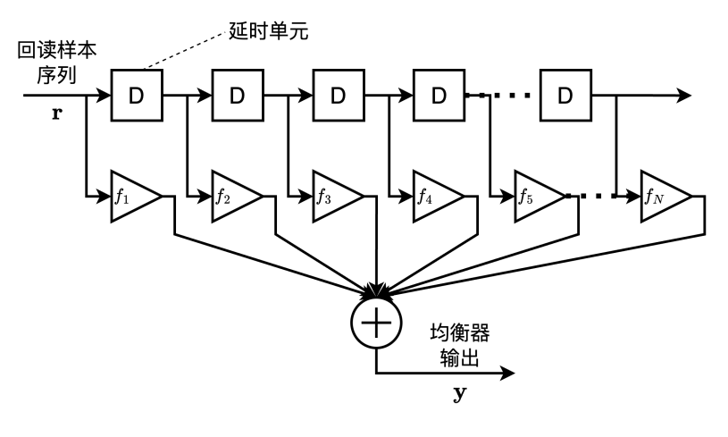
图2
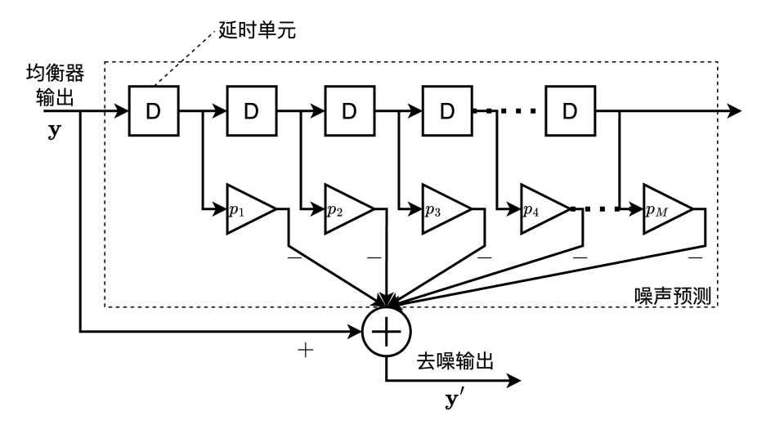
图3
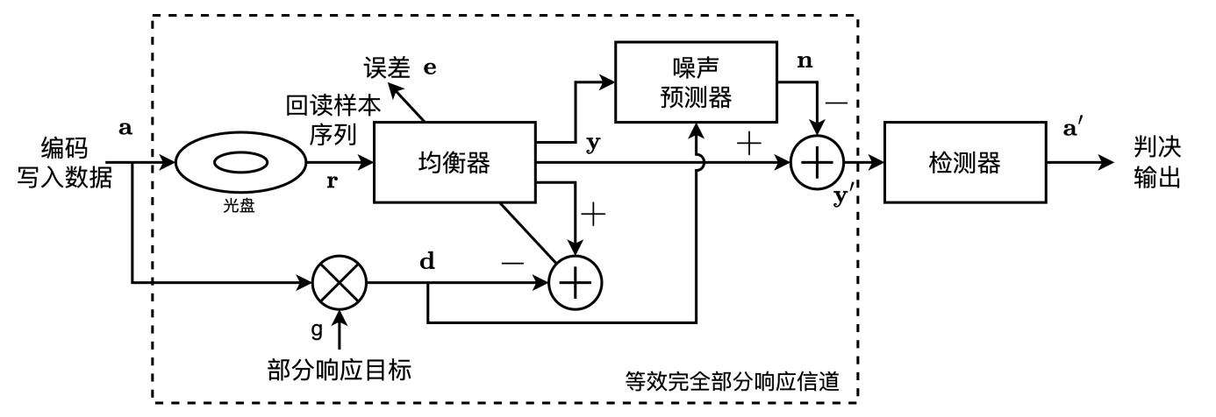
图4
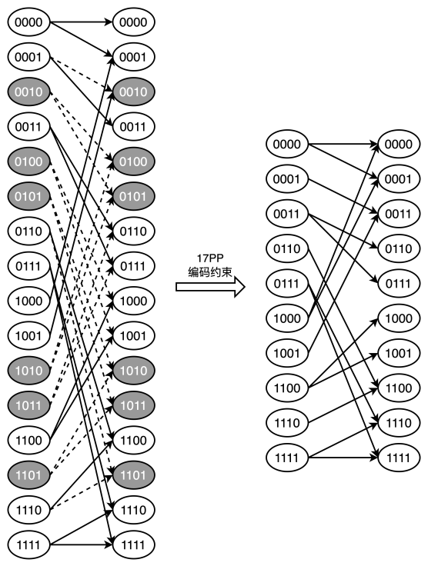
图5
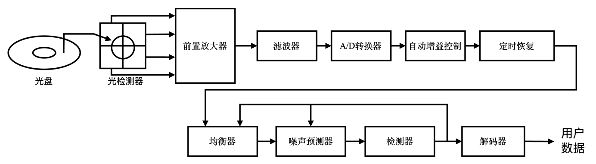
图6

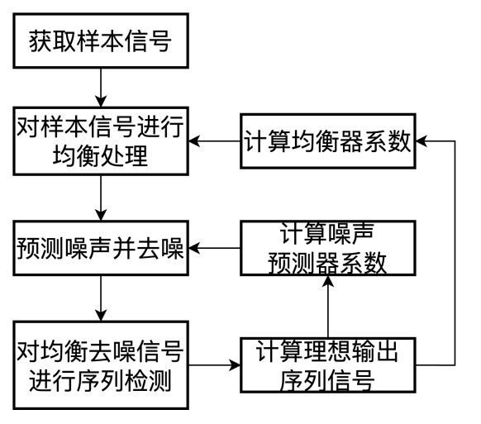
图7

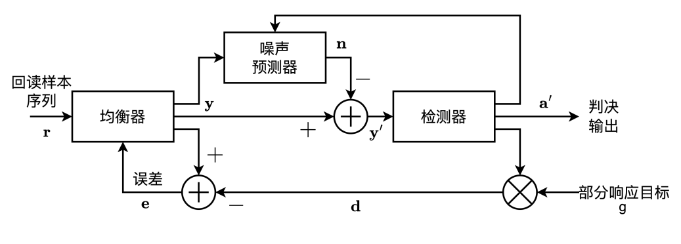
图8

